询
价
建
议
书

委托法院: 广东省东莞市第二人民法院
标的物名称:东莞市大朗镇美景西路1688号滨湖花园68号住宅楼1016住宅房地产
执行案号: （2019）粤1972执3028号
询价平台: 京东大数据评估平台
编 号: 20190704粤询字第0006号
价值时点: 2019年7月8日
询价结果
询价对象为东莞市大朗镇美景西路1688号滨湖花园68号住宅楼1016住宅房地产，建筑面积为303.49平方米。
京东大数据评估平台依据委托人提供的有关资料以及估价人员实地查勘、查阅掌握的资料，根据数据参数计算、市场数据对比，综合分析影响标的物价值的各种因素，遵循估价原则，按照估价程序，依据有关法律法规和标注，将估价算法与大数据模型结合，在满足本次询价的全部假设和限制条件下，确定询价对象在价值时间点2019年7月8日的市场价值为￥11,641,876元，大写金额人民币壹仟壹佰陆拾肆万壹仟捌佰柒拾陆元整。本询价结果在市场情况无较大波动及房地产状况未有较大改变时有效期为一年（自二〇一九年七月八日起至二〇二〇年七月七日止），若房地产市场有较大波动或超过一年或房地产状况发生变化，需重新进行询价。

询价结果明细表

标的物名称 | 建筑面积  （平方米） | 单价  （元/平方米） | 总价  （元）
东莞市大朗镇美景西路1688号滨湖花园68号住宅楼1016住宅房地产 | 303.49 | ￥38,360 | ￥11,641,876

京东大数据评估平台
二〇一九年七月八日
目录

一、标的物信息 1
二、估价方法 2
三、询价结果 3
四、附件 4
1.标的位置图 4
1.1周边配套地图 4
2.标的及周边环境照片 5
3.委托书 8
4.权属证明文件 10

一、标的物信息
标的调查表
标的名称 | 东莞市大朗镇美景西路1688号滨湖花园68号住宅楼1016住宅房地产
标的坐落 | 东莞市大朗镇美景西路1688号滨湖花园
权属人 | 东莞市颐龙贸易有限公司
权利证号 | 粤（2018）东莞不动产权第0100042号
标的基本  情况 | 建筑面积 | 303.49平方米
 | 建筑结构 | 不详
 | 土地情况 | 土地性质：国有
 |  | 土地使用权取得方式（土地使用性质）：出让
 |  | 使用期限：不详
 | 房屋用途 | 住宅
 | 装修情况 | 毛坯
 | 电梯情况 | 无电梯
 | 房屋楼层 | 标的位于第1-3层，总楼层3层
 | 房屋朝向 | 北向
 | 使用情况 | 无人使用（据现场勘查所得）
 | 有无钥匙 | 无
标的权属  证照情况 | 是否确权 | 是
 | 共有权人情况 | 无
权利限制  情况 | 查封情况 | 法院查封
 | 抵押情况 | 无抵押
小区信息 | 小区名称 | 滨湖花园
 | 开发商 | 东莞市颐龙贸易有限公司
 | 物业公司 | 金地物业
 | 楼龄 | 约2年
周边环境 | 交通 | 距松山湖实验小学公交站约400米、南侧交通道路为青田路
 | 生活 | 惠民商业广场、宏发购物中心(杨屋路店)、嘉年华百货(白泥山南路店)
 | 医疗 | 东莞市大岭山医院(金龙路)、矮岭冚社区卫生服务站、东莞大岭山同仁妇科医院
 | 教育 | 东莞松山湖实验小学、东莞市大岭山嘉晖学校、大岭山镇第五小学
 | 其他 | 中建三局、东莞市市场监督管理局大岭山分局、东莞市食品药品监督管理局大岭山分局
标的物估值 | 标的估价 | ￥11,641,876
 | 其他费用情况 | 费用情况不详

二、估价方法

本次询价标的物采用了决策树、SVM、多元回归随机森林回归、梯度上升回归树等分析预测模型结合成本法、比较法、收益法进行估价。根据《房地产估价规范》,通行的房产估价方法有市场法、收益法、假设开发法、成本法、基准地价修正法等；有条件选用市场比较法进行估价的,应以市场比较法为主要的估价方法;收益性房地产的估价,应选用收益法作为其中的一种估价方法。在无市场依据或市场依据不充分而不适宜用市场比较法、收益法、假设开发法进行估价的情况下，可采用成本法作为主要的估价方法。
成本法是求取估价对象在估计时点的重新购建价格和折旧，然后将重新购建价格减去折旧来求取估价价值的方法。重新购建价格是指在估价时点重新取得全新状况的估价对象的必要支出,或者重新开发建设全新状况的估价对象的必要支出及应得利润。折旧是指各种原因造成的估价对象价值的实际减损，其金额为估价对象在估价时点的市场价值与在估价时点的重新购建价格之差。
比较法是选取一定数量的可比实例，将它们与估价对象进行比较，根据其间的差异对可比实例成交价格进行处理后得到估价对象价值或价格的方法。比较法计算公式：Pi=P'*A*B*C*D；P=∑(Pi*权重系数)，式中：P-待估标的物估算价格，Pi-待估标的物比准价格，P'-可比交易实例价格，A-交易情况修正系数，B-市场状况修正系数，C-区域因素修正系数，D-个别因素修正系数。
收益法是预测估价对象的未来收益，利用报酬率或资本化率、收益成数将未来收益转化为价值得到估价对象价格的方法。收益法计算公式：V=a/(r-g)*[1-(1+g)/(1+r)],式中：V-标的物价格，a-标的物年纯收益，r-标的物报酬率，g-收益年递增率，n-标的物有效使用年限。
决策树模型 (Decision Tree）是在已知各种情况发生概率的基础上，通过构成决策树来求取净现值的期望值大于等于零的概率，评价项目风险，判断其可行性的决策分析方法，是直观运用概率分析的一种图解法。
SVM模型，支持向量机（Support Vector Machine，常简称为SVM，又名支持向量网络是在分类与回归分析中分析数据的监督式学习模型与相关的学习算法。给定一组训练实例，每个训练实例被标记为属于两个类别中的一个或另一个，SVM训练算法创建一个将新的实例分配给两个类别之一的模型，使其成为非概率二元线性分类器。此外，通过修改目标函数，SVM也可以用来做回归预测。
多元回归模型，在回归分析中，如果有两个或两个以上的自变量，就称为多元回归。事实上，一种现象常常是与多个因素相联系的，由多个自变量的最优组合共同来预测或估计因变量，比只用一个自变量进行预测或估计更有效，更符合实际。
随机森林回归是一个包含多个决策树的分类器，并且其输出的类别是由个别树输出的类别的众数而定。这个方法则是结合Breimans的"Bootstrap aggregating" 想法和Ho的"random subspace method" 以建造决策树的集合。

梯度上升回归树GBDT(Gradient Boosting Decision Tree) 又叫MART(Multiple Additive Regression Tree)，是一种迭代的决策树算法，该算法由多棵决策树组成，所有树的结论累加起来做最终答案。它在被提出之初就和SVM一起被认为是泛化能力较强的算法。GBDT中的树是回归树（不是分类树），GBDT用来做回归预测，调整后也可以用于分类。

三、询价结果

京东大数据评估系统通过调取、筛选、排重、过滤等技术手段，得到全国一二线城市有效成交数据。其中一线城市的有效成交数据量可以达到百万条，二线城市的有效成交数据量达到数十万条。利用这些数据作为大数据评估系统的底层数据及分析依据，可以得出特定区域、特定标的类型的准确当前价格及历史成交价格曲线。
同时，拥有包括国际计算机协会（ACM）、斯坦福人工智能实验室（SAIL）等强大的算法专家团队对项目进行支持，专业定制开发的智能算法技术能够采集不同区域不同类型标的差异项对于价格的影响程度，进而对当前价格进行差异项修正。例如可以分析房产的楼层、朝向、格局、装修情况等对当地房产的价格影响程度，基于此对当前价格进行修正，得出针对具体房产的真实评估价格。
京东大数据评估系统还会搜集相同或类似拍品的司法拍卖历史成交记录，作为参考依据，给出法院专业的建议起拍价和成交几率预估。
京东大数据评估系统的数据来源由系统自动抓取、实时更新，定制开发的智能算法技术已内置进系统，计算速度为毫秒级。因此，大数据评估可以做到法院录入基本信息后实时得出评估结果、评估依据、建议起拍价及成交几率预估，大大提升了评估效率。
根据数据参数计算、市场数据对比，综合分析影响标的物价值的各种因素，遵循估价原则，按照估价程序，依据有关法律法规和标注，将估价算法与大数据模型结合，在满足本次询价的全部假设和限制条件下，确定询价对象在价值时间点2019年7月8日的市场价值为￥11,641,876元，大写金额人民币壹仟壹佰陆拾肆万壹仟捌佰柒拾陆元整。

询价结果明细表

标的物名称 | 建筑面积  （平方米） | 单价  （元/平方米） | 总价  （元）
东莞市大朗镇美景西路1688号滨湖花园68号住宅楼1016住宅房地产 | 303.49 | ￥38,360 | ￥11,641,876

注意：本询价结果为依据标的物关键信息，结合京东大数据评估系统计算得出询价结果，仅供估价参考，京东大数据评估平台不对询价结果承担法律责任。

四、附件

1.标的位置图
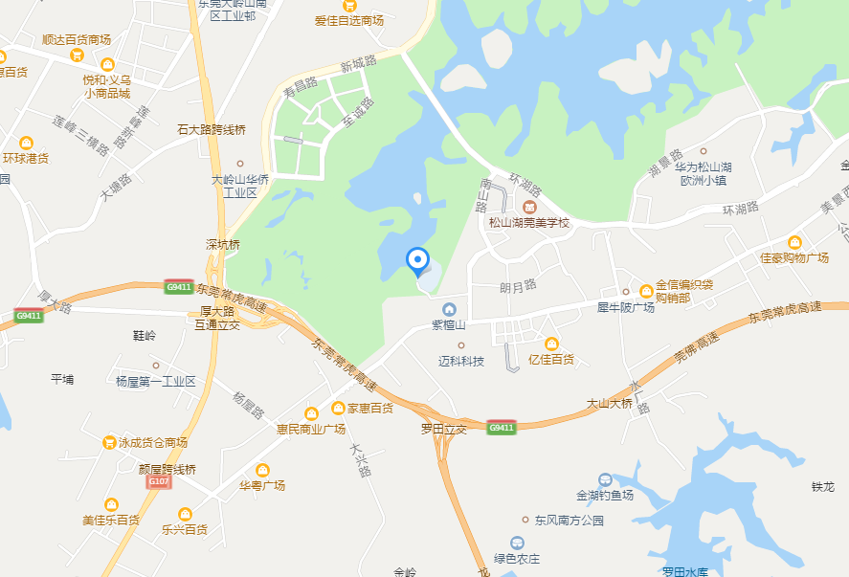

1.1周边配套地图
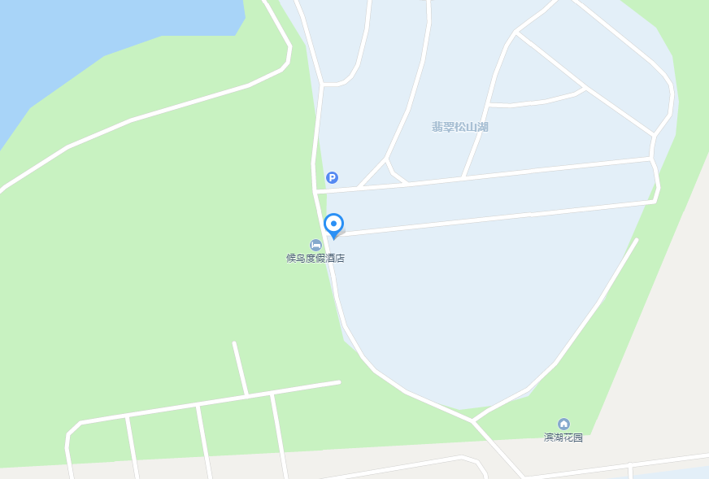

2.标的及周边环境照片
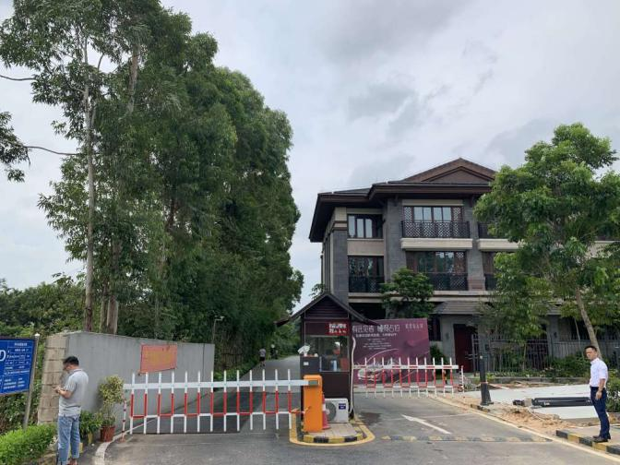  标的所在小区门口 | 标的所在小区标识
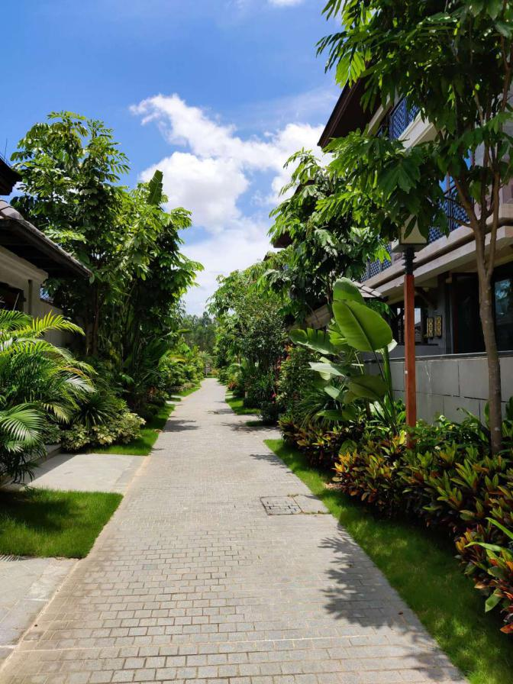  标的所在小区环境 | 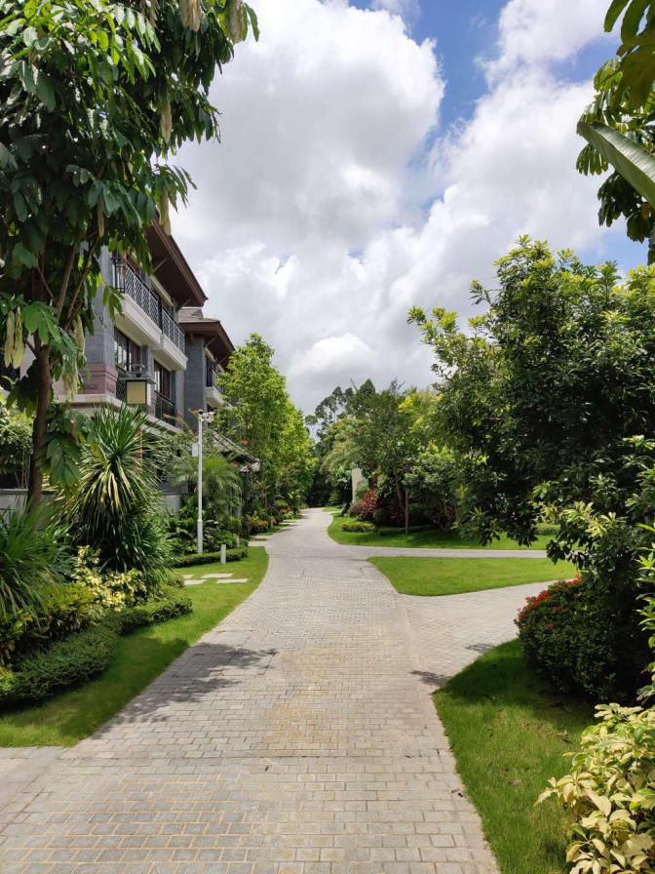  标的所在小区环境

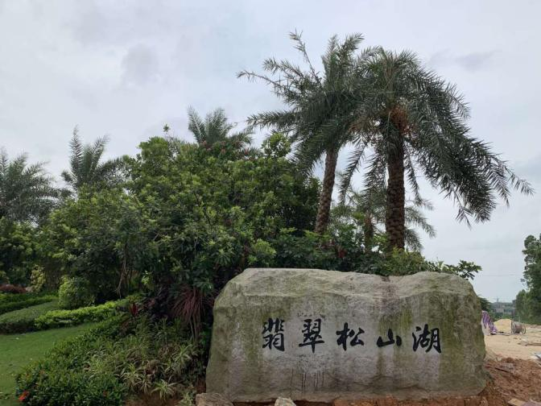

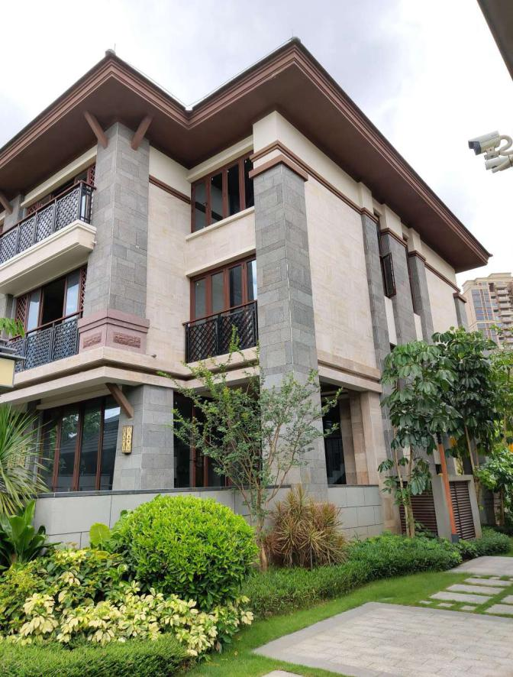  标的所在楼宇外观 | 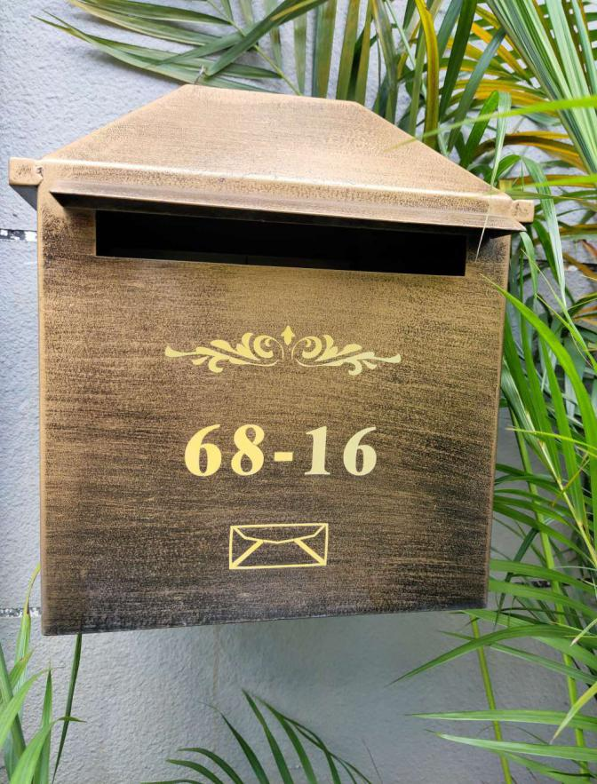  标的所在楼宇门牌号
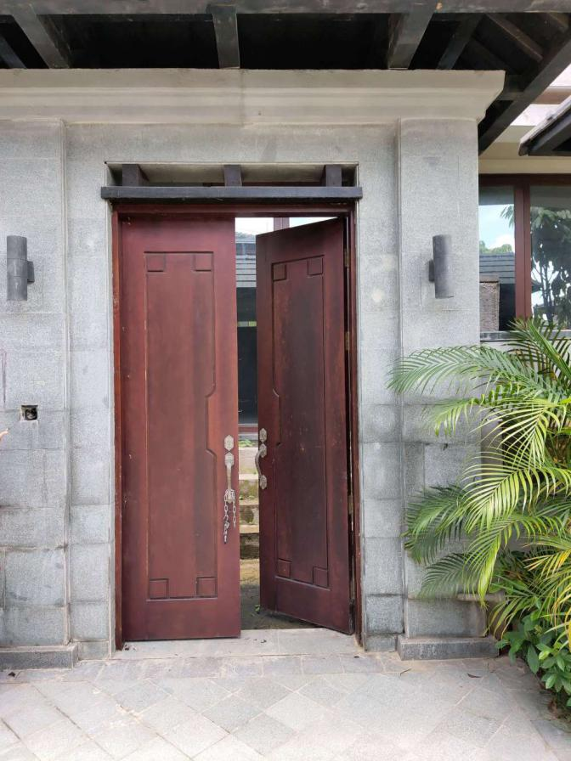  标的门口 | 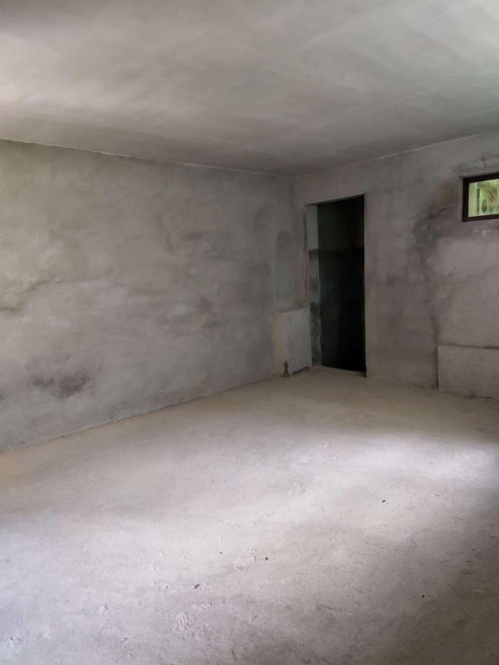  标的室内状况

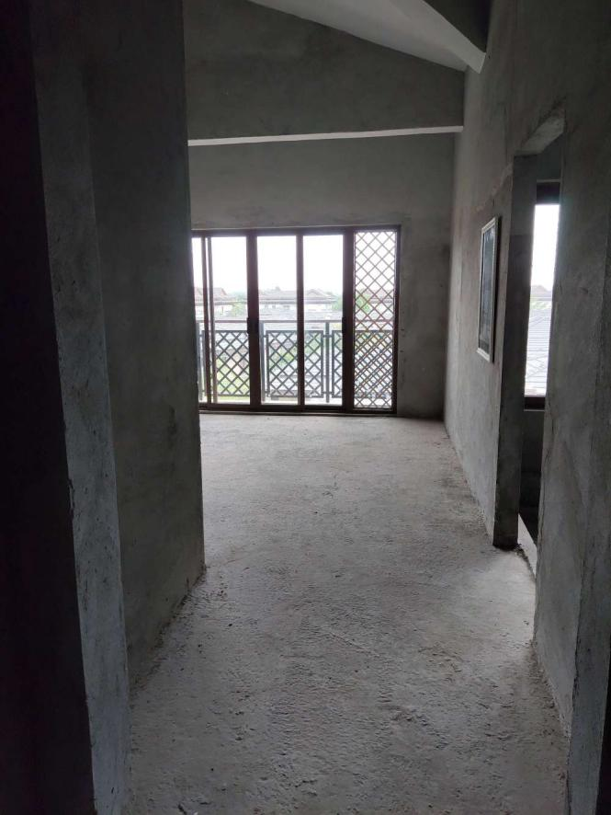  标的室内状况 | 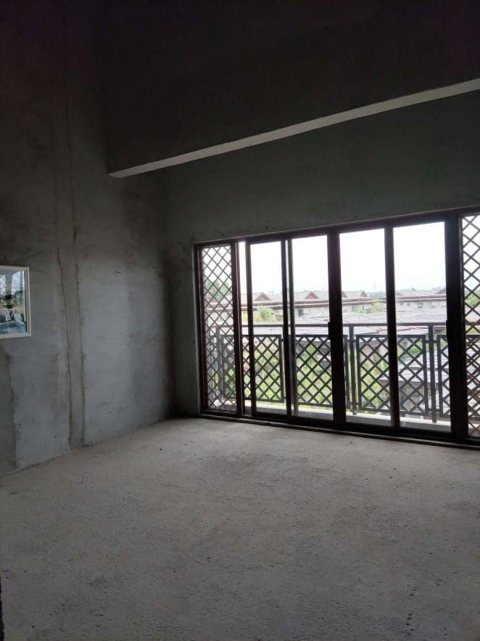  标的室内状况
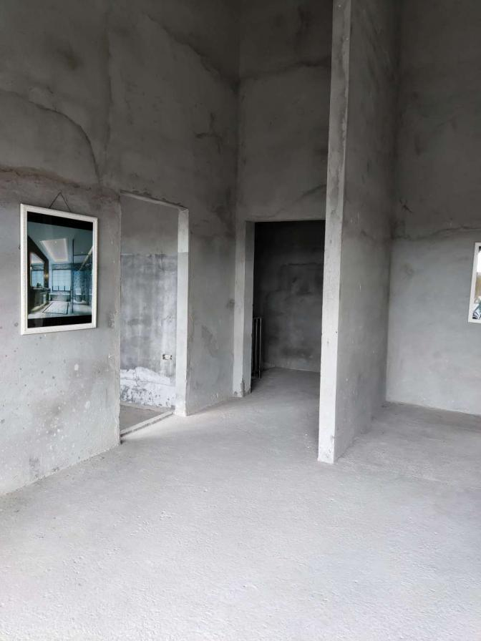  标的室内状况 | 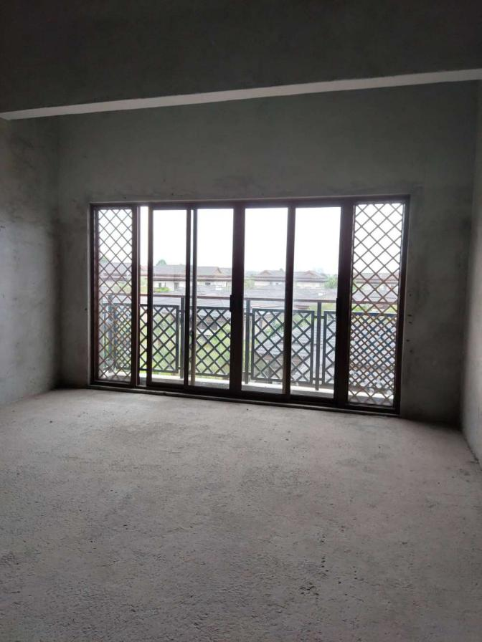  标的室内状况

3.委托书

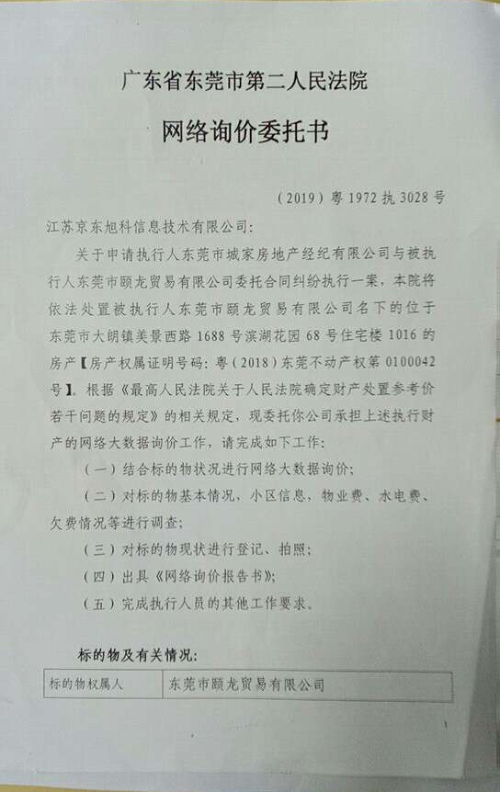
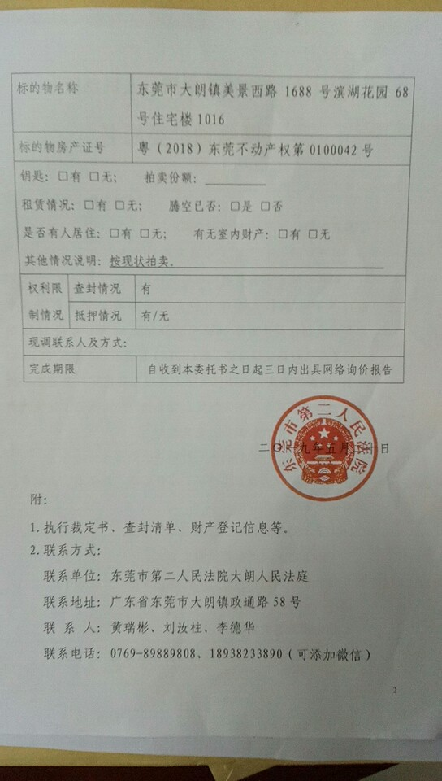

4.权属证明文件
